各位老师：
随着各种学科与类型的文献信息资源不断丰富，师生对图书馆馆藏与网络资源利用的需求日益增加，即便是大而全的图书馆也无法满足所有读者的一切文献需求，而文献传递正好可以弥补图书馆（尤其是中小型图书馆）文献资源的不足，从而对教学、科研提供强有力的文献信息保障服务。图书馆依托浙江省高校数字图书馆（ZADL）开展文献传递服务，为我校读者获取本馆未购的文献资源提供方便。欢迎广大教师积极注册使用。
注：1.文献类型：期刊论文、学位论文、图书、会议论文、专利、标准、其他等。 2.传递方式：EMAIL、传真、平邮等。
注册途径：（1）直接键入网址：http://210.32.205.40/gateway。 （2）点击图书馆主页 读者服务 -- 文献传递 链接下的
>>>> CALIS馆际互借读者网关系统 <<<< 链接。
联系人：寿老师 张老师 李老师 周老师 电话：85070827 QQ群：62715609
注册流程如下： 选择所属馆—注册新用户—注册正式用户—点击下一步—填写读者信息—提交—注册成功—等待馆际互借员确认。
第一步：选择所属馆—注册（登录）

第二步：注册正式用户

点击下拉菜单→选择所属成员馆

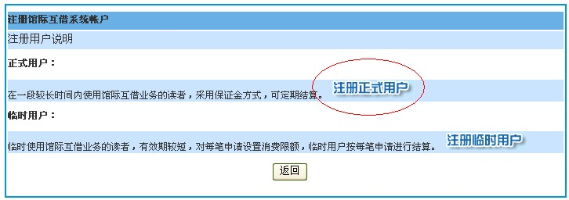
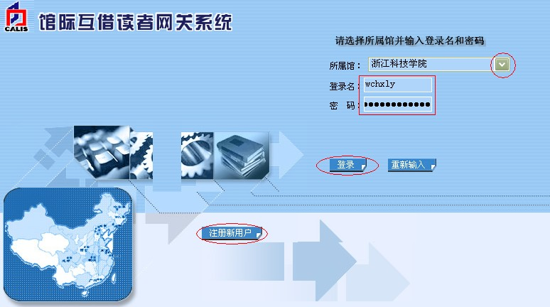
已注册用户选择所属校后→直接在这里登录
未注册的请先注册新用户

第四步：提交文献传递申请

第三步：填写读者信息

注册用户登录后，即可在申请管理→提交申请菜单下，填写文献信息，不要轻易点加急，提交后在申请管理/申请列表菜单下面可以查看提交的历史记录。
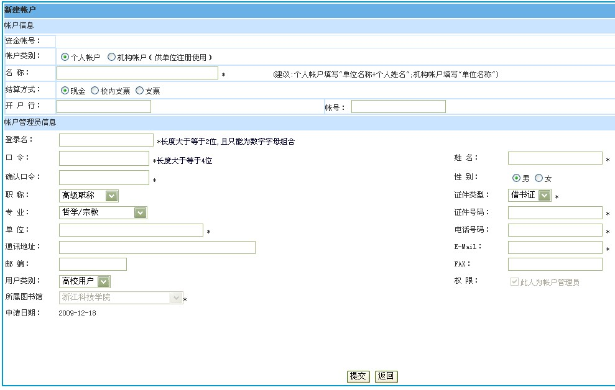

开户行和帐号可不填，结算方式默认为“现金”。

带*号
为必填项

1.为保证文献传递到位，请尽量填准、填全各栏目。
2.有效时间：为用户愿意等待的传递期限。
3.费用限制：为用户愿意支付的最高费用，必填。若是本省高校数字馆藏且电子传递可免费，纸本文献每页0.30元（暂行优惠价，补贴费用完即恢复到1元/页。）
4.若文章名称填不下，可在“备注”中注明。

注：其中，帐户类别为“个人帐户”；名称为“xx学院(部门)+姓名”；证件类型为“借书证”；证件号码为校园“一卡通”帐号。结算方式一般默认为现金方式，开户行和帐户信息不需填写。登录名可任意设置，一般由字母、汉字、数字等组成,但不宜过长，否则系统无法识别；邮箱容量要比较大，最好是专用邮箱。

第五步：通过“申请管理--申请列表”查看进度，注意及时查收邮件。

提示：
1. 文献传递费用按文献提供馆实际收取为准，本馆不加收任何费用。
2. 凡本省高校馆订购的电子全文资源，且以e-mail方式传递，均不需支付费用；若所需文献为纸本，以每页0.30元计算（目前ZADL对文献传递有经费补贴，全省高校共享，用完即需全额1.00元/页支付）。

